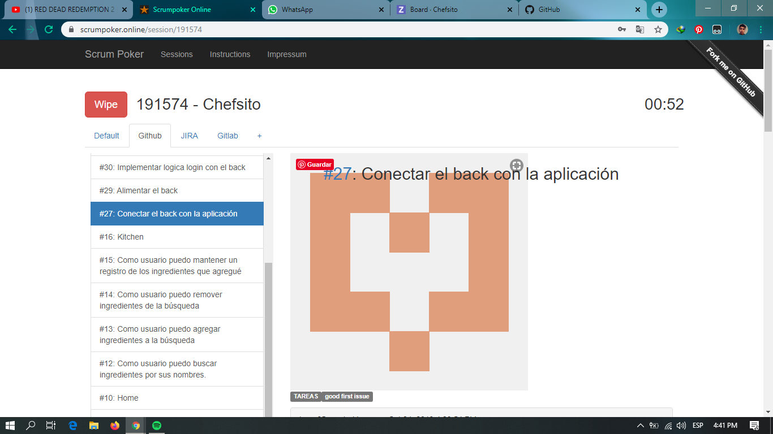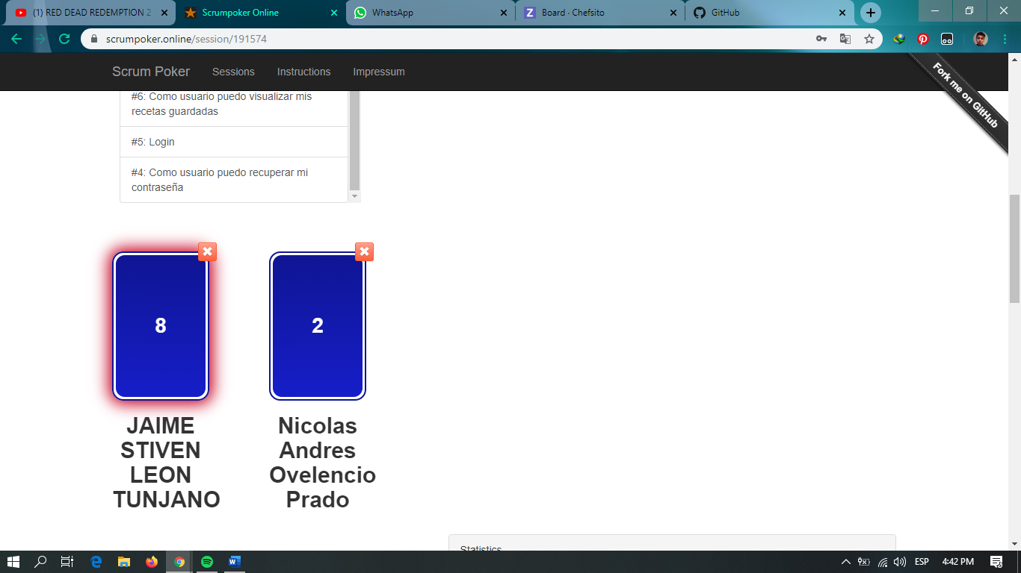

Se decidió dejar una estimación de 5 para esta tarea ya que uno de los miembros del proyecto sabe como hacer consultas al back usando Android studio

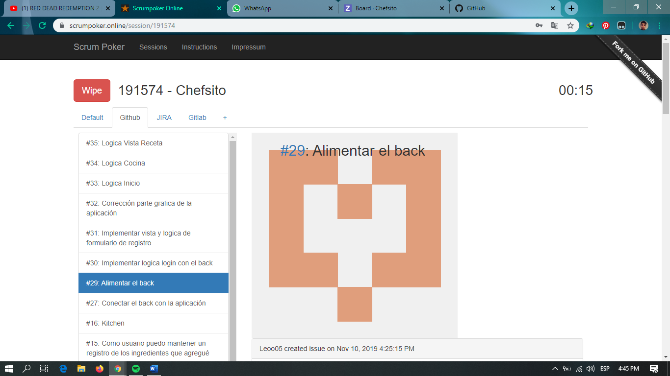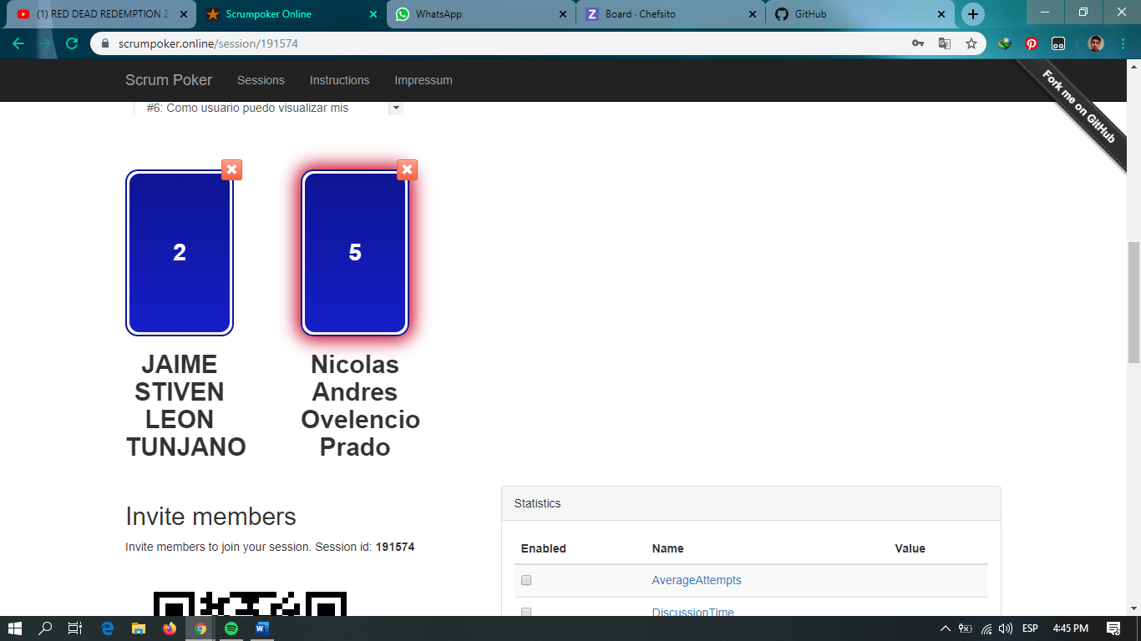

Se decidió dejar una estimación de 5 ya que esta tarea toma bastante tiempo de realizara

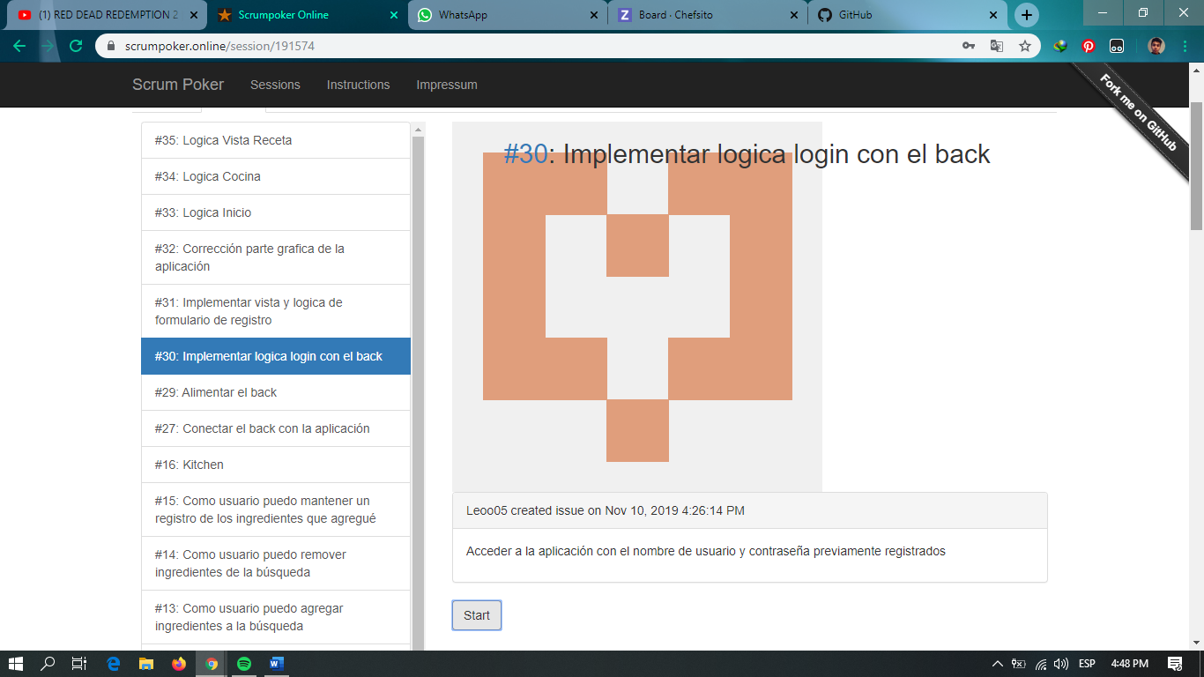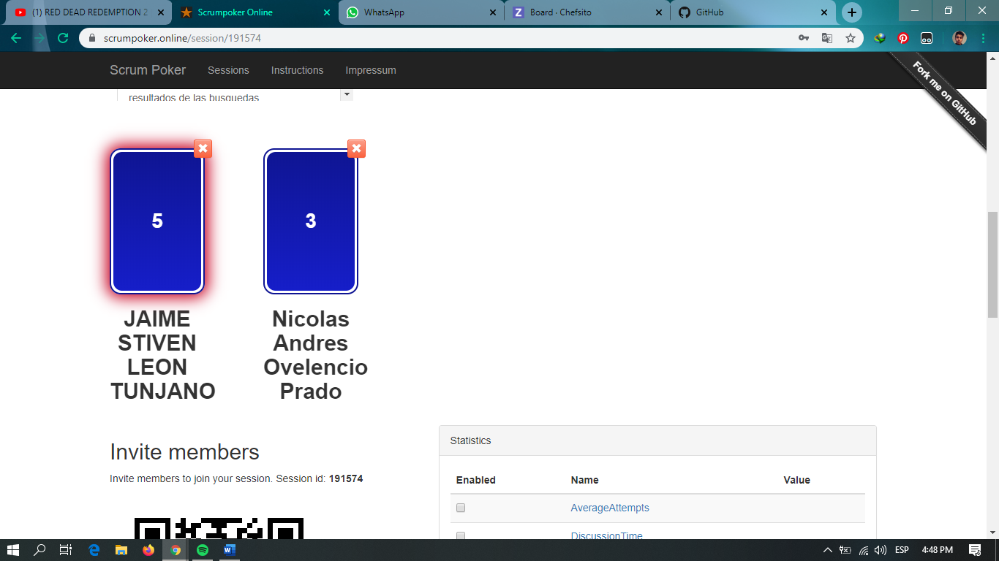

Se decidió una estimación de 3

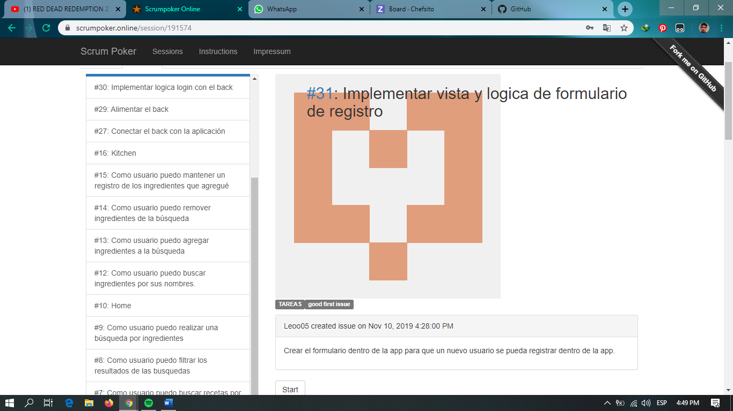

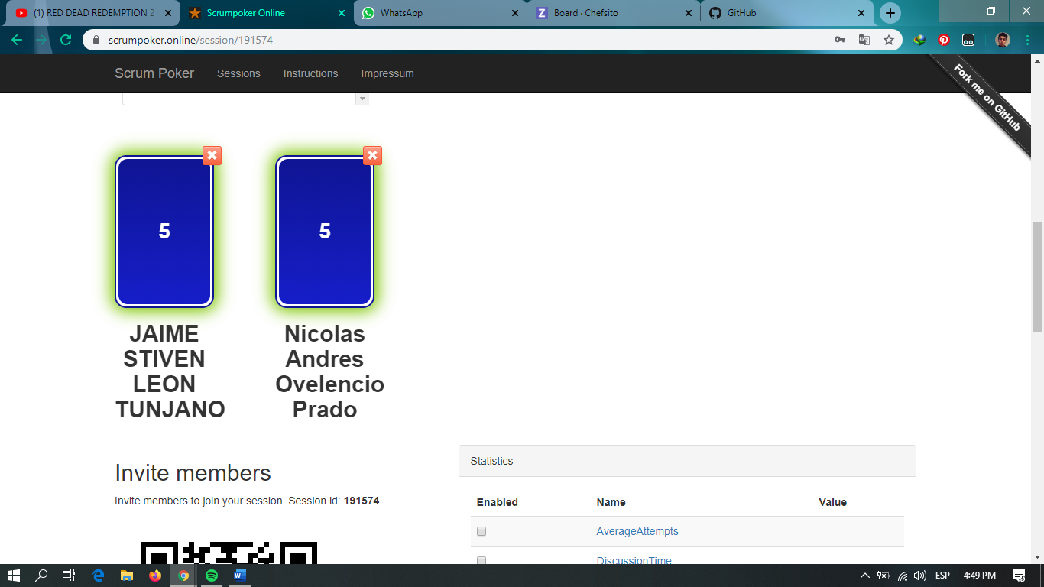

Todos los integrantes del proyecto coincidieron en la estimación de esta tarea

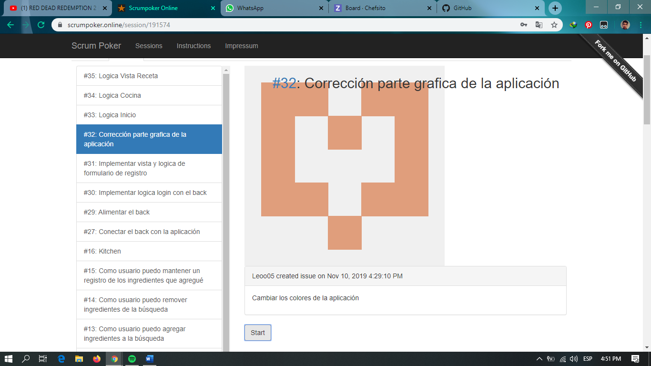

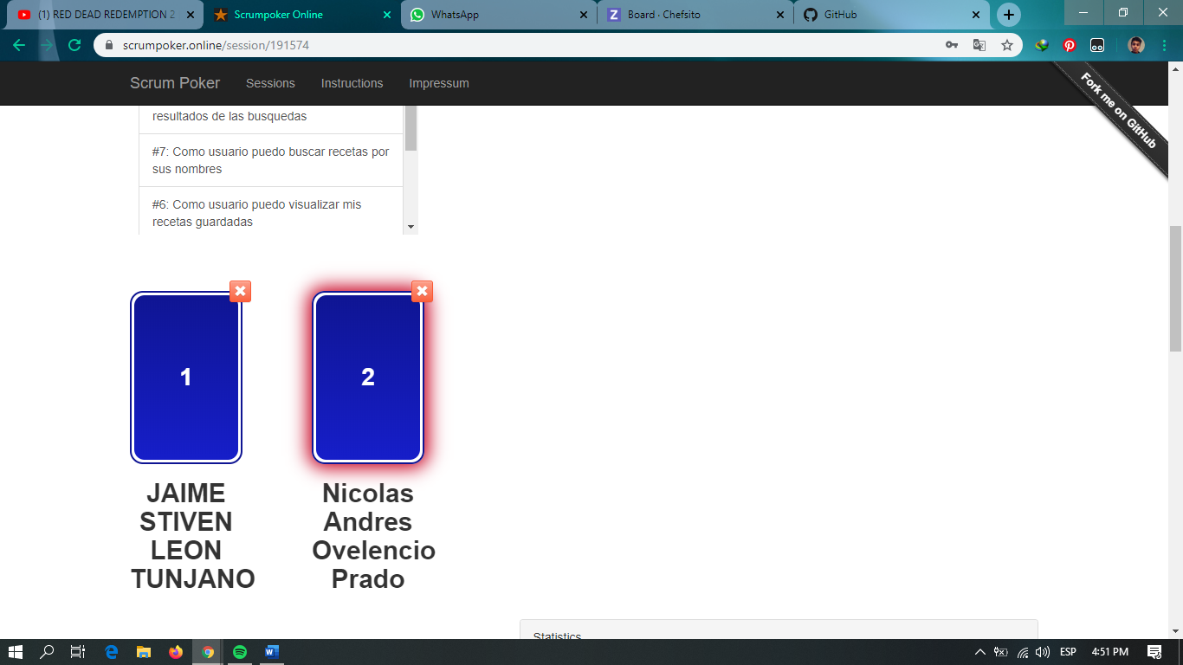

Es una tarea sencilla así que se dejó una estimación de 1

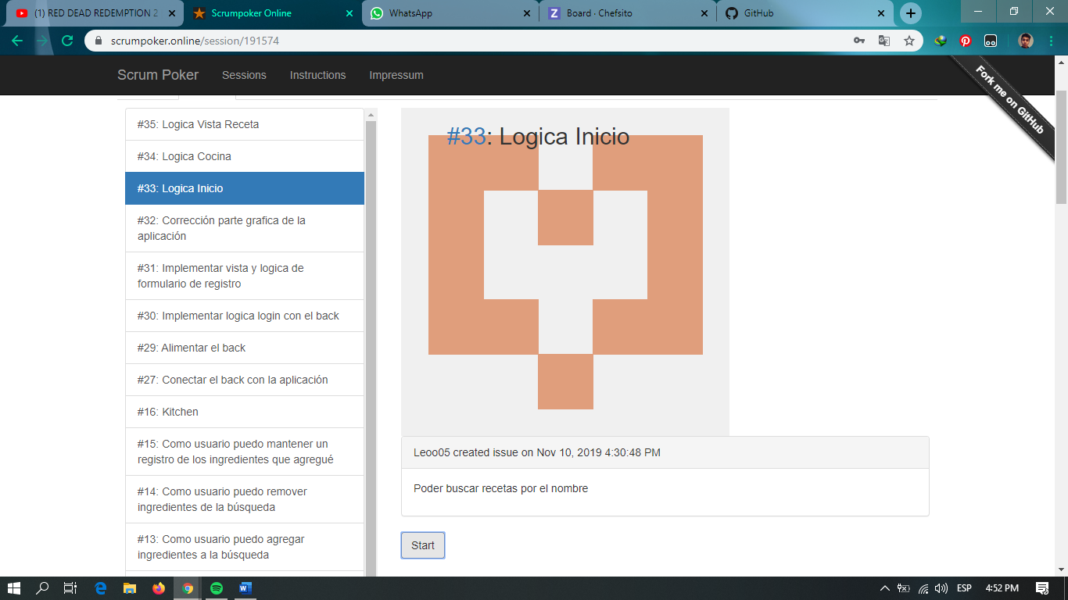

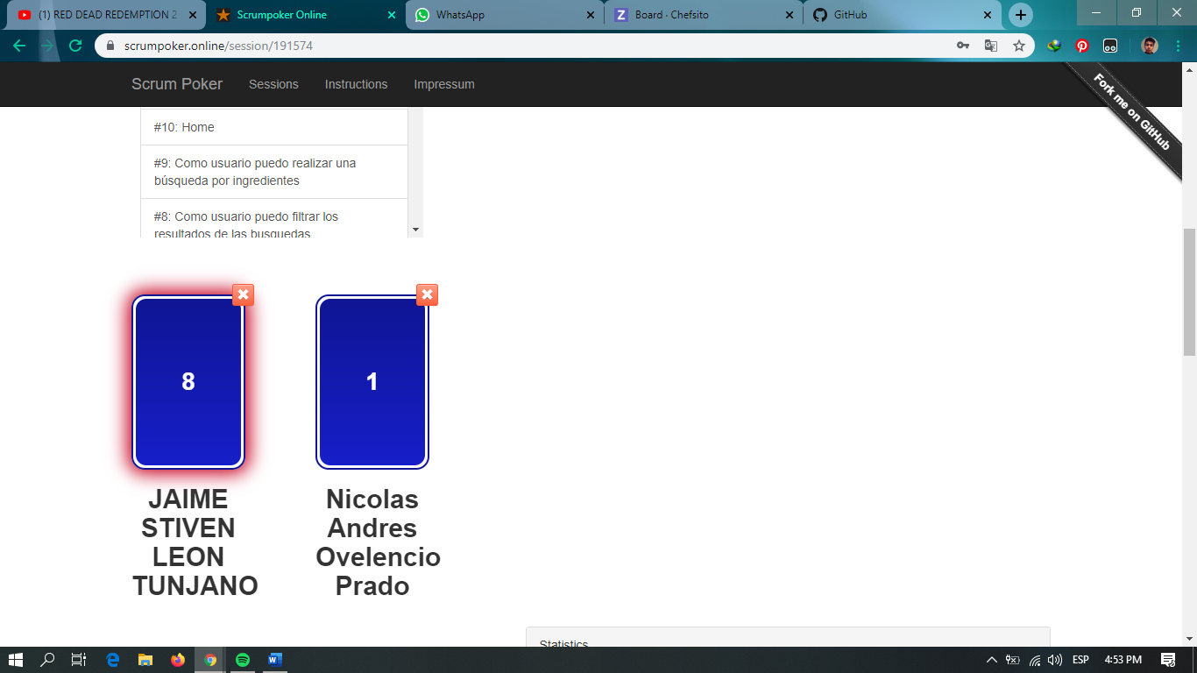

Se discutió el por que la diferencia de las estimaciones de cada uno, y se definió que la estimación para esta tarea seria de 5

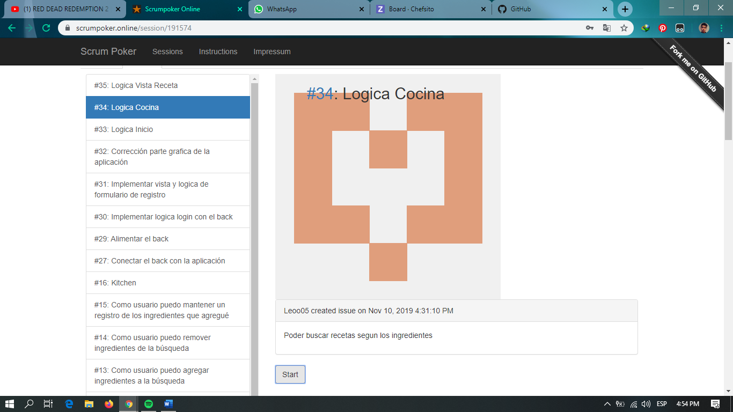

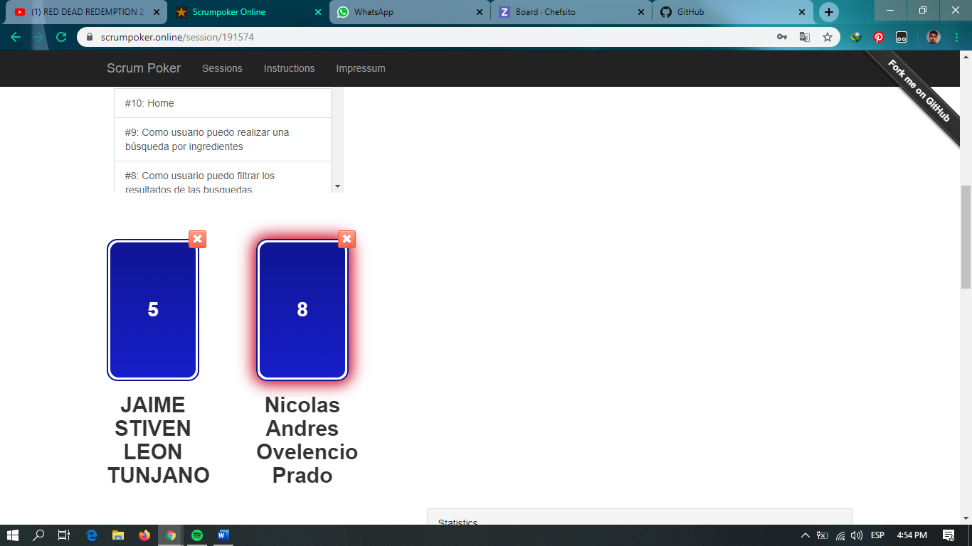

Al igual que la anterior tarea esta se deja con una estimación de 5

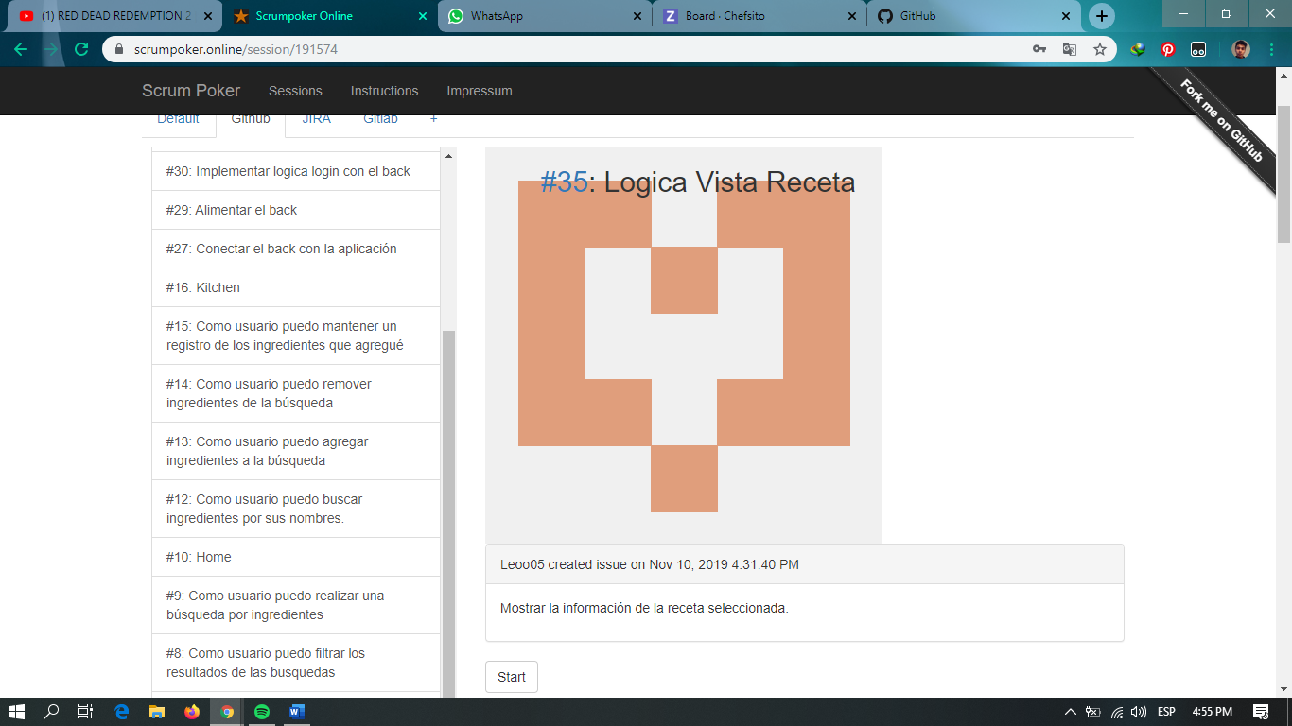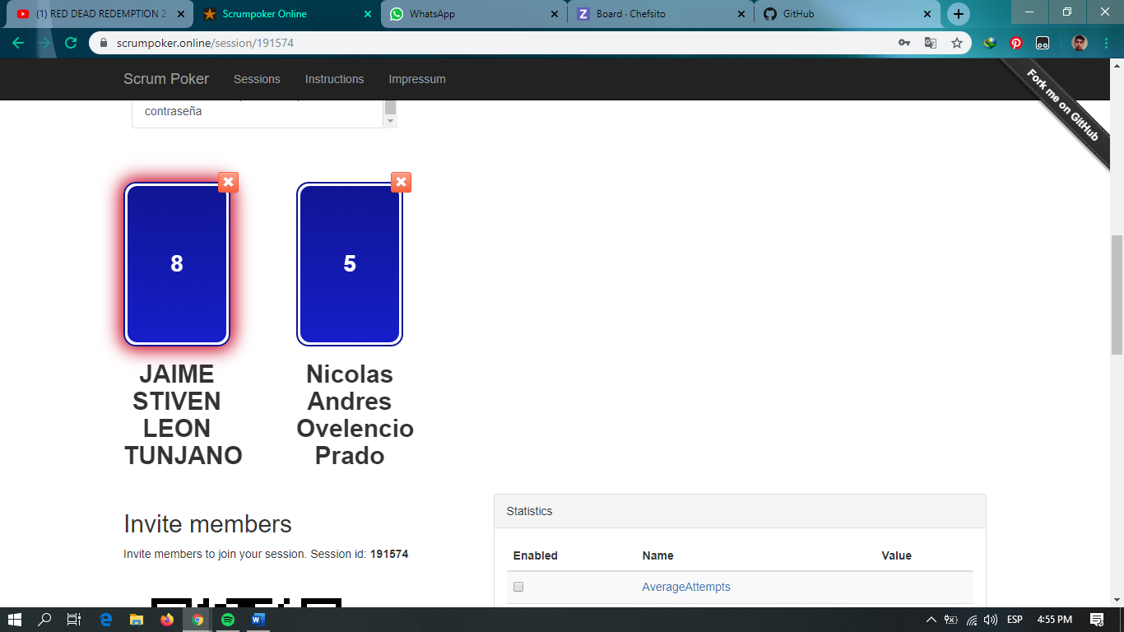

Se dejara una estimación de 5 ya que es una tarea similar a las dos anteriores.